OCEANIJA
Link za predavanje: https://skolazazivot.hr/raspored-26-3-2020/

- Napišite naslov u bilježnicu, otvorite udžbenik na 183. stranici i atlas na geografskoj karti Australija i Oceanija

- Za početak, kao uvod u Oceaniju, pogledaj video koji se nalazi na priloženoj web poveznici.
https://www.youtube.com/watch?v=eNLOWQb03Eg

- Pročitaj odlomak „Tihooceanski otoci“ na 183. stranici u udžbeniku i odgovori na sljedeći zadatak.
Navedi otoke koje ne ubrajamo u Oceaniju, potraži ih na geografskoj karti te ih dodijeli kontinentu kojem pripadaju.
- Azija: ____________________________________________________________________
- Sjeverna i Južna Amerika: ___________________________________________________

- Sljedeće zadatke riješi uz pomoć priložene slijepe karte i geografske karte Australije i Oceanije u atlasu.
- crvenom bojicom ucrtaj i imenuj ekvator
- zelenom bojicom ucrtaj i imenuj južnu obratnicu
- U kojem toplinskom pojasu se smjestila Oceanija?______________________________
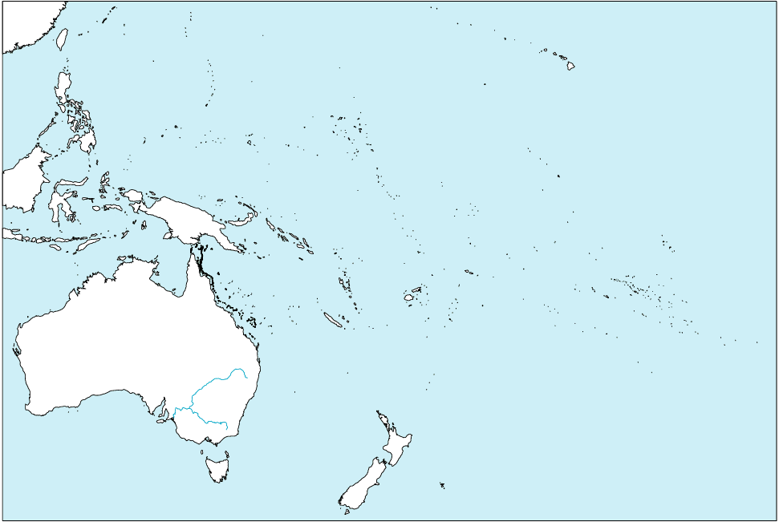
- Pročitaj odlomak „Prirodna obilježja“ na 183. stranici u udžbeniku i u tablicu upiši otoke s obzirom na građu i postanak.
kontinentski otoci | vulkanski otoci | koraljni otoci

- Koji od ovih otoka su pogodni za naseljavanje? Obrazloži svoj odgovor.
____________________________________________________________________________________________________________________________________________________________________

- Na sljedećoj poveznici pogledaj kako nastaje koraljni otok, atol.
https://www.youtube.com/watch?v=B0SFt1wctis&t=1s

- Na priloženoj slijepoj karti imenuj i različitim bojama oboji Mikroneziju, Polineziju i Melaneziju uz pomoć karte u udžbeniku na stranici 185.
NOVI ZELAND
- Napišite podnaslov u bilježnicu.

- Pročitaj odlomak „Novi Zeland“.

- Izračunaj gustoću naseljenosti Oceanije. Posjeti Internet stranicu https://www.worldometers.info/world-population/population-by-country/ gdje ćeš pronaći potrebne podatke.
Gustoća naseljenosti = ___________________ : ___________________ = ________ stan/km²

- Obrazloži postojanje vulkanske aktivnosti na Novom Zelandu.
____________________________________________________________________________________________________________________________________________________________________

- Obrazloži značenje zračnog i pomorskog prometa za Novi Zeland.
____________________________________________________________________________________________________________________________________________________________________

- Na sljedećoj poveznici pogledaj dokumentarni film „Mitskim putevima - Novi Zeland“.
https://www.youtube.com/watch?v=5mcv-oZdyZI

- Riješi zadatke u radnoj bilježnici.

